***2-DASH***

**Documento de diseño**

Por Duo Bot

<https://dcortijo.github.io/2DASH/>

Versión 0.2.1 – 29 de septiembre de 2019

**RESUMEN**

*2-DASH* es un juego de plataformas por niveles en navegador. El objetivo es alcanzar el final de estos lo más rápido posible intentando conseguir la puntuación más alta. Los niveles están compuestos por plataformas y obstáculos, y hay tanto enemigos que esquivar como coleccionables que recoger. La puntuación se guarda y comparte entre otros jugadores.

PORTADA, LOGO Y ESO

Contenido

ASPECTOS GENERALES 2

MENÚS 3

INTERFAZ Y CONTROL 4

GAMEPLAY 4

MECÁNICA 4

DINÁMICA 4

ESTÉTICA 4

HISTORIA 5

NIVELES 5

PERSONAJES 6

OBJETOS 6

REFERENCIAS 7

# ASPECTOS GENERALES

La aventura ocurre en una ciudad en ruinas persiguiendo a un villano robótico, el CONSTRCT-0R cuyo objetivo es sembrar el caos. En su camino el avatar se encuentra a aliados del robot que intentan detenerle, a los que tendrá que sobrepasar para detenerle.

El avatar tiene que avanzar lo más rápido posible para que el CONSTRUCT-0R no escape, y derrotar al máximo número de sus aliados por el camino. Además, hay objetos valiosos que puede recoger.

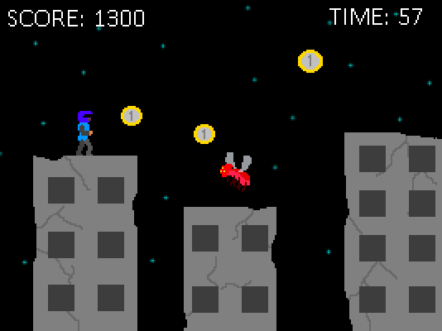

Sección de un nivel de *2-DASH*: El avatar se encuentra siempre en la parte izquierda de la pantalla para que sea fácil ver lo que está delante. Las plataformas son edificios en ruinas que pueden colapsar en cualquier momento. A lo largo de un nivel hay coleccionables que dan puntuación al jugador y enemigos a los que se puede derrotar o sobre los que se puede rebotar para recibir un impulso que ayuda a conservar la velocidad.

# MENÚS

Menú principal: En él está el título del juego y tres botones, y en el fondo hay una animación en la que está el CONSTRUCT-0R destrozando la ciudad.

* Play: Inicia el juego en el primer nivel.
* Hi-scores: Abre una pestaña con las mejores puntuaciones.
* Botón de silenciar: Activa o desactiva el sonido del juego.

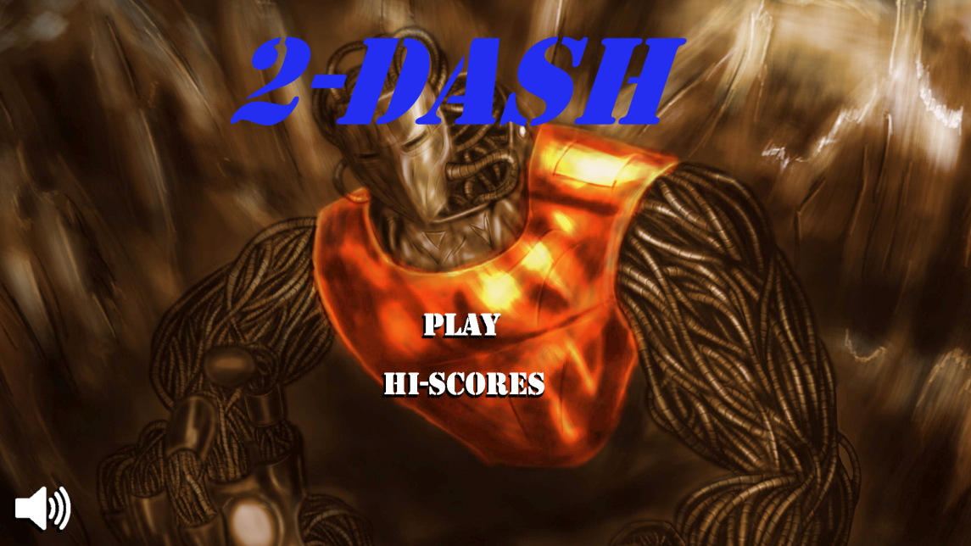

Mejores puntuaciones: Muestra las mejores puntuaciones en orden descendiente, cada una con su identificador de tres letras. También hay un botón para volver atrás.

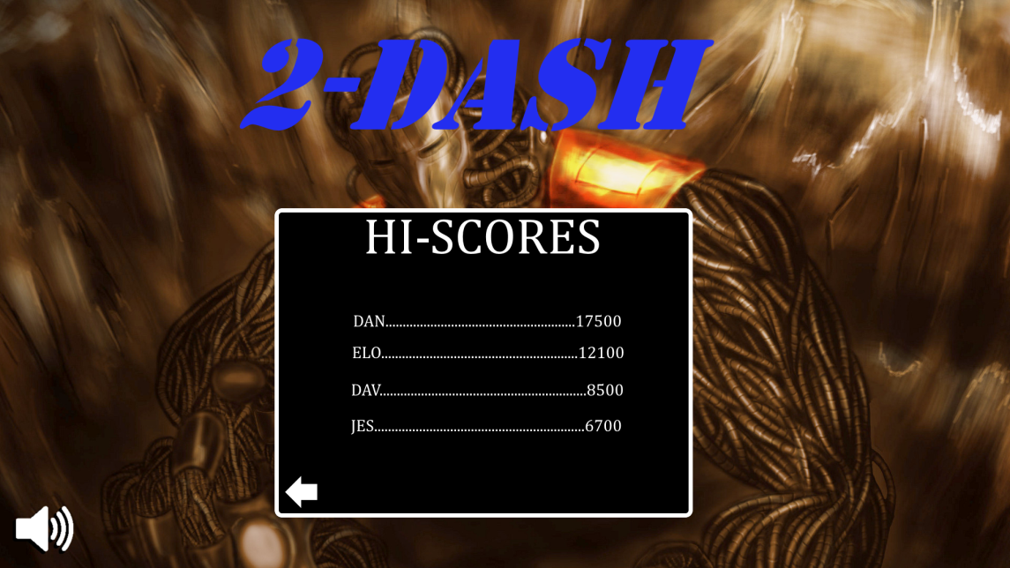

## INTERFAZ Y CONTROL

La HUD muestra únicamente la puntuación del jugador y el tiempo que lleva jugando, en la parte superior de la pantalla. Cuando el avatar recibe daño, aparece brevemente la vida que le queda en forma de corazones sobre este.

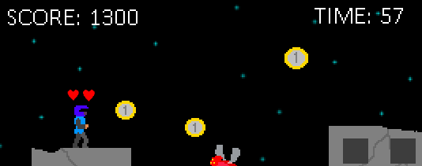

Las flechas derecha e izquierda mueven al avatar, la Z hace que salte, y la X que ataque. La tecla M silencia el juego, y la tecla Escape lo pausa.

# GAMEPLAY

## MECÁNICA

El avatar puede moverse de izquierda a derecha. El movimiento de este no es instantáneo, posee una aceleración tanto para acelerar como para frenar, siendo esta última mayor. La velocidad máxima se consigue lentamente, haciendo que alcanzarla sea un desafío con una gran recompensa. Puede saltar, lo que le impulsa del suelo, manteniendo su velocidad horizontal.

El avatar tiene también la capacidad de atacar delante de sí, eliminando a los enemigos que tiene delante. Al atacar, se mantiene en el aire mientras dura el ataque, aunque su velocidad se reduce ligeramente.

Si se choca con un enemigo o recibe un ataque de uno, pierde un punto de vida, de los cuales tiene tres. Al recibir daño el avatar es empujado, lo que anula toda su velocidad.

## DINÁMICA

Si el avatar aterriza encima de un enemigo, este muere y hace que el personaje rebote con una velocidad ligeramente superior a la que tenía.

El jugador puede conseguir puntos si toca coleccionables o derrota a enemigos, consiguiendo más o menos puntuación dependiendo del enemigo. Recibir daño resta puntuación al jugador. Una vez termina el nivel, la puntuación se divide entre el tiempo tardado, y este resultado se guarda entre las puntuaciones más altas si supera a las diez mejores. Sin embargo, si se queda sin puntos de vida, perderá y tendrá que volver a empezar el nivel.

## ESTÉTICA

La estética del juego está basada en el mundo contemporáneo, con una atmósfera oscura. Está ambientado durante la noche en un día lluvioso. El mundo muestra los estragos causados por el paso del CONSTRUCT-0R en forma de edificios destrozados, escombros e incluso mediante la presencia del mismo CONSTRUCT-0R en acción.

Los gráficos están inspirados por los de la NES, sin las limitaciones de paleta y cantidad de enemigos en pantalla. Los sprites tienen un tamaño aproximado de 32 píxeles, con animaciones simples.

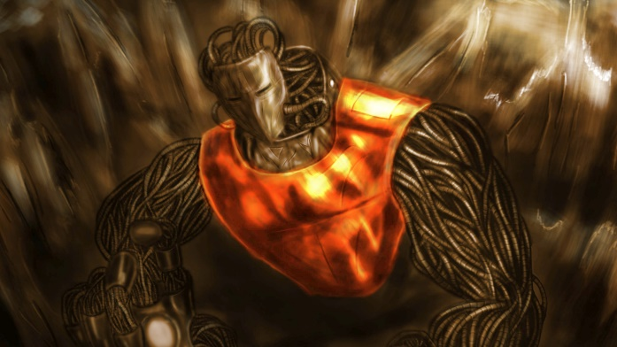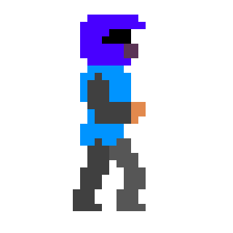

El CONSTRUCT-0R

# HISTORIA

Hablar de los acontecimientos del juego: cómo el CONSTRUCT-0R está destruyendo todo.

Hablar del trasfondo del CONSTRUCT-0R, y del protagonista.

A principios del siglo XXI, la Tierra se encuentra asolada por el CONSTRUCT-0R, un temible robot, y sus fieles seguidores. Casi todas las ciudades del mundo han caído antes sus pies, dejando escombros y ruinas donde antes habitaban miles de personas.

Muchos han intentado detenerle, pero ninguno lo ha conseguido. El que más se acercó fue un pequeño robot cuyo sacrificio impulsó a Mach Fox a acabar por fin con la amenaza robótica.

El CONSTRUCT-0R es una antigua máquina de guerra creada por un Señor de la Oscuridad llamado Moal el Eterno. Tras ser liberado de su tumba por un ninja descuidado, comenzó a aniquilar todo a su paso.

Mach Fox es un miembro de la Resistencia que decidió actuar y poner freno al CONSTRUCT-0R. Va armado con un látigo de cadena y su determinación para acabar con los enemigos de la humanidad.

La Resistencia es una red de supervivientes que se apoyan entre sí y tratan de encontrar un manera de acabar con el CONSTRUCT-0R.

# NIVELES

Hay cuatro niveles en total, que se suceden uno tras otro. Cada nivel se centra en torno a una idea específica, aunque los niveles tienen un diseño incremental.

El primer nivel consta de una parte inicial en la que hay plataformas cercanas y fáciles de atravesar, para introducir al jugador las mecánicas principales del juego. Conforme avanza el nivel, aparecen enemigos y más coleccionables, las plataformas son más escasas y hay más caídas mortales. Durante el nivel hay cristales esparcidos por distintas zonas que frenan al avatar.

En el segundo nivel hay plataformas dinámicas y enemigos con patrones de movimiento más complejos. Algunas plataformas suben y bajan simplemente, mientras que otras se mueven como un péndulo. Hay algunas plataformas que al tocarlas el avatar se derrumban, reapareciendo al poco tiempo. Además, hay enemigos que disparan hacia el avatar.

El tercer nivel obliga al jugador a ir rápido: muchas plataformas se derrumban a su paso y edificios completos acaban hechos escombros. Los enemigos son escasos y en determinadas zonas el avatar debe saltar sobre ellos para poder alcanzar la siguiente plataforma. Debido al estado de los edificios, hay cables pelados que crean chispas que dañan al avatar.

El cuarto nivel es el más difícil: hay menos plataformas y son de menor tamaño. Abundan los enemigos, que el avatar debe aprovechar para poder avanzar por el nivel rápidamente rebotando encima de los mismos. Hay obstáculos y plataformas que se derrumban, edificios inestables y plataformas móviles. Este nivel es el que más coleccionables tiene.

# PERSONAJES

Poner arte conceptual de todos

* El CONSTRUCT-0R: Durante el juego se encuentra en el fondo, golpeando el suelo con gran fuerza.
* Mach Fox (el avatar): El personaje que controla el jugador, que se va acercando al CONSTRUCT-0R al avanzar de nivel.

Enemigos: Dan puntuación al morir.

* Boba: Robot pequeño que se mueve de un extremo a otro de la plataforma en la que se encuentra. 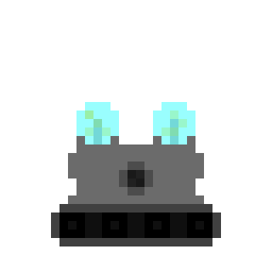
* Dron Ciudadano: Dron que oscila en el aire en una misma posición.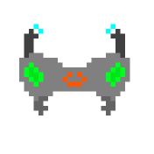
* Not-so-sharp-shooter: Persona agachada que dispara continua y lentamente hacia la izquierda a una misma altura.
* Misiluro: Misil robótico que va hacia la izquierda.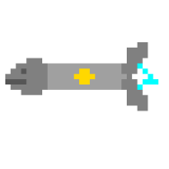

# OBJETOS

Coleccionables:

* Chips: Otorgan al jugador 100 puntos al tocarlos. Se encuentran esparcidos por todos los niveles.
* MegaChip: Otorgan 500 puntos. Están esparcidos por los niveles pero son escasos.

Obstáculos:

* Plataforma estática: Existen en todos los niveles y el avatar colisiona con ellas.
* Plataforma móvil: Como las estáticas, pero se mueven en un patrón determinado.
* Plataforma inestable: Plataforma que se derrumba poco después de ser tocada. Reaparecen tras un tiempo.
* Edificio inestable: Edificios que se derrumban hacia un lado al acercarse el jugador. No vuelven a enderezarse, por lo que pasar por ellos antes es necesario para seguir con el nivel.
* Cable defectuoso: Cable que genera una columna de chispas que dañan al jugador.
* Cristales rotos: Fragmentos de cristal que frenan al jugador si los pisa.

Objetos decorativos:

En las partes inferiores de los niveles se pueden ver farolas y objetos de la calle. En los edificios a veces hay antenas y muebles que adornan el camino del jugador sin interferir en el gameplay.

# REFERENCIAS

Rayman Origins, Castlevania.